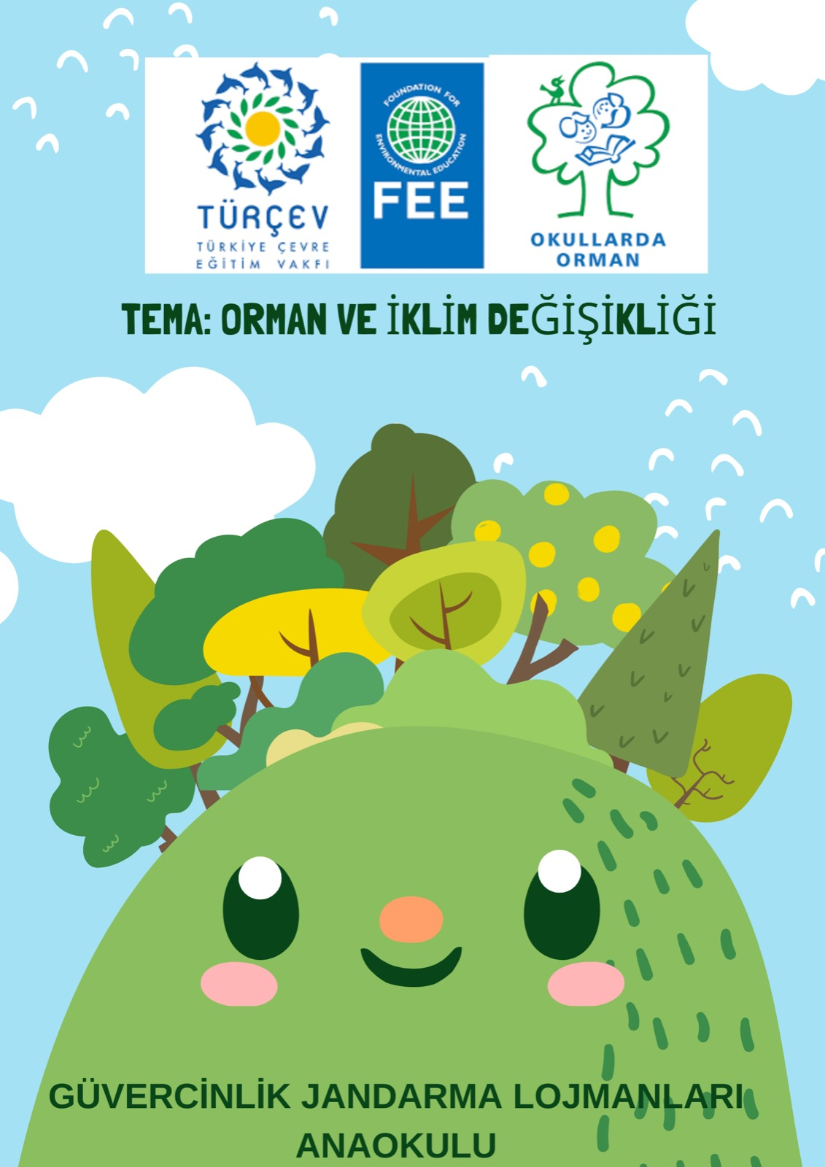

Okullarda Orman Programı Nedir?
Okullarda Orman Programı okul öncesi, ilk ve ortaokullarda uygulanan, amacı orman eko-sistemi ile ilgili bilginin ormanın içinde, ormanlara inceleme gezileri düzenleyerek arttırılması ve deneyimlerin uluslararası düzeyde paylaşılması olan bir çevre eğitim programıdır.
Öğrencilerimiz bu programla orman ve içerisinde barındırdığı tüm yaşam alanını tanıyor...
AMAÇLARIMIZ
1) Sürdürülebilirlik için Eğitim
2) Disiplinlerarası Yaklaşım (Whole school approach)
3) Alternatif Eğitim Metotları
- Okul Dışında Eğitim (Outdoor Education),
- Yaşayarak Öğrenme (Experiential Learning)
4) Değerler Eğitimi (Values Education)
5) Eğitimin Çeşitli Etkinliklerle (oyun, tiyatro, müzik, resim) Desteklenmesi
Okullarda Orman Programı klasik eğitim metotlarından farklı olarak yukarıda belirtilen temellerin sağlanması esasına dayalıdır. Bu bağlamda Program, sürdürülebilir bir yaşam için eğitimin en temel araç olduğu inancıyla, işlenecek konuların sadece bir dersle sınırlandırılmayıp tüm eğitim sürecine yansıtıldığı, öğrencinin birebir içerisinde olacağı alternatif eğitim metotlarının uygulandığı ve bunun sonucunda da “değerler”in de eğitildiği bir temele sahiptir.
HEDEFLERİMİZ
Okullarda Orman Programı’nın ana teması, orman ve içerisinde barındırdığı tüm yaşam alanı olmakla beraber, Program aracılığıyla verilen çevre eğitiminin yeni bir insan tipini, ahlak anlayışını ve tüketim bilincini topluma kazandırmak, ihtiyacı kadar tüketen, gelecek nesillere karşı sorumluluk hisseden ve çevre sorunlarına karşı duyarlı, bilinçli ve katılımcı bir insan modeli yetiştirmektir.
Program çocuklarda çevre bilinci oluşturmasının yanında, başta okullarda orman timinde yer alan öğrencilere olmak üzere programa katılanlara güçlü bir kimlik kazandırması, grup çalışması alışkanlığı aşılaması, gözlem yapma ve raporlama yeteneğini geliştirmesi bakımından da ayrı bir öneme sahiptir.
Program ormanların tüm işlevselliğini (kültürel, ekolojik, ekonomik, sosyal vb.) yansıtacak bir biçimde çalışılmalı, ormanın çok amaçlı kullanım şeklinin günümüz dünyasının bir gerçeği olduğu vurgulanmalıdır. Orman, ormancılık, orman ürünleri ve geri dönüşüm birbiriyle doğrudan bağlantılı konulardır. Ormanlar, yenilenebilir malzemelerden geri dönüşüm sağlayan sürdürülebilir bir toplumda, yaşam için önemli ve vazgeçilmez bir rol oynayacaklardır.
Okullarda Orman Programı, dünya çapında okul çağındaki çocuklarda aktif, katılımcı ve bilimsel yollar izlenerek yapılan çevre eğitimiyle orman ve ormana ait değerlerin bilincinin oluşmasını amaçlar. Ormanın sadece ağaçlar topluluğu değil, aynı zamanda içinde binlerce tür canlı ve cansız varlığı barındıran ekolojik bir sistem olduğu, yaşamımızda son derece önemli bir yere sahip olduğu gerçeği çeşitli araçlarla kavratılmaya çalışılır ve bu amaç doğrultusunda öğrencilerin ormanları ormanda öğrenmesi hedeflenir. Okullarda Orman Programı için oluşturulan Orman timi tarafından yapılan tüm çalışmalar, farklı tekniklerle, okulumuzun diğer öğrencilerine, velilerimize, kısaca tüm yakın çevreye duyurulur.

